Муниципальное бюджетное общеобразовательное учреждение "Средняя общеобразовательная школа п. Ягодное"

Тема исследовательской работы:
“Влияние экологии жилища на здоровье человека”
Предметная область: экология

Работу выполнила:
ученица 10-б класса
Морозова Анастасия Владимировна
Руководители:
учитель биологии
Александрова Людмила Борисовна
учитель математики
Носырева Марина Александровна

2015г.

Оглавление:

- Введение ______________________________________________с. 3
- Виды загрязнений
  - Пыль, источники пыли, обитатели __________________с.5
  - Строительные и отделочные материалы _____________с.9
  - ЭМИ бытовых приборов _________________________с.12
  - Воздух и курение _______________________________с.14
  - Комнатные растения и их роль ____________________с.16
- Советы здоровья _______________________________________с.17
- Заключение ___________________________________________с.18
- Информационные источники _____________________________с. 19

1. Введение
С первых шагов своего развития человек неразрывно связан с природой. Он всегда находился в тесной зависимости от растительного и животного мира. Уже с самых древних времен человек накапливал экологические знания, которые помогали ему выживать в трудных условиях. И в древних источниках информации эти знания передавались последующим поколениям.
Наверное, каждый человек хочет чувствовать себя в своем жилище в безопасности. Но на самом ли деле не могут ли наши квартиры как-то навредить нашему здоровью? Специалисты-экологи утверждают, что в среднем дом каждого человека является настоящим источником проблем и опасностей. И для того чтобы человеку было комфортно и хорошо в нашем мире, существует такое направление в науке, как экология жилья. Она призвана помочь правильно обустроить свой дом, чтобы в нем можно было жить, без ущерба для здоровья человека.
Цель работы: Выяснить оказывает ли воздействие на организм человека окружающая среда жилища.
Гипотеза исследования: Если человек живёт в загрязненном пространстве, то это отрицательно сказывается на его здоровье.
Задачи исследования:
- Выяснить какие виды загрязнений отрицательно воздействуют на организм человека.
- Выяснить какое воздействие оказывают современные строительные материалы на организм человека.
- Изучить отрицательное воздействие пыли на организм человека.
- Изучить воздействие бытовых приборов на организм человека.
- Исследовать через анкетирование знают ли учащиеся основные правила гигиены жилища.
- Выяснить отрицательное воздействие курения на микроклимат жилища.
- Выяснить, как влияют растений на микроклимат квартиры.
Анкета:
- Как часто вы вытираете пыль в комнате, в квартире?
- Часто ли вы проветриваете комнату?
- Часто ли вы меняете постельное бельё?
- Как часто вы делаете влажную уборку?
- Допустимо ли курение у вас в квартире?
- Знаете ли вы, что такое экология жилища?
- Думаете ли вы, что экология жилища влияет на здоровье человека?
- Есть ли у вас комнатные растения?
- Сколько единиц электротехники у вас на кухне? В комнате?
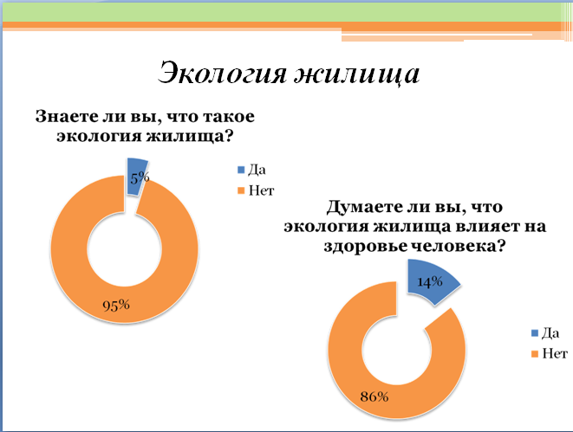

2.1 Пыль, источники пыли, обитатели

Пыль – это твердые частиц размером 0,1-100 мкм. Можно выделить четыре основные причины возникновения пыли: разрушение материалов, улица, животные и сам человек. Частички отделочных и строительных материалов, ковров, бумаги, образующиеся в результате износа. Пыль неизбежно попадает и с улицы: силикатная пыль, цементная пыль и металлическая пыль (от близлежащих промышленных предприятий, строек), пыльца растений, тополиный пух, резиновая пыль (шины автотранспорта). Домашние животные оставляют клочки шерсти, частички кожи. И, конечно же, сам человек: доля отмерших частичек нашей кожи составляет примерно 10% от всего количества домашней пыли.

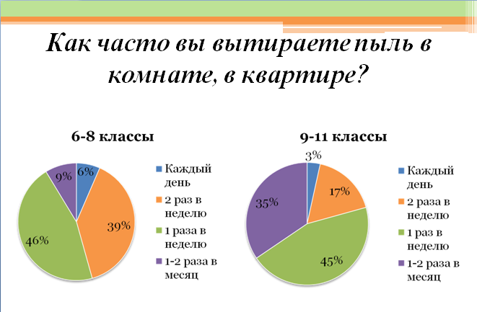
Состав домашней пыли очень сложен, в целом все вещества пыли можно разделить на 6 частей
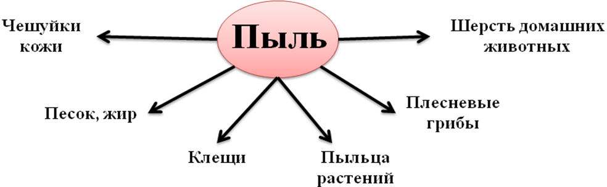
- Чешуйки кожи.
Каждый из нас сбрасывает до 450 г. омертвевшей кожной ткани в год. Эта мертвая ткань собирается на полу, в кроватях и в мягкой мебели и является основной пищей для пылевых клещей и плесневых грибков.
- Песок и жир.
Вместе с обувью мы ежедневно приносим в свой дом грязь с улицы, которая, как правило, является смесью песка и природных жиров. Песок увеличивает содержание пыли в помещении во много раз. Жиры не только являются естественными загрязнителями, но также за счет своей вязкости связывают другой мусор, препятствуя его уборке.
- Пыльца.
Гранулы пыльцы появляются в наших домах благодаря цветущим растениям, и часто являются возбудителями аллергических реакций организма. В наших домах пыльца может собираться на полу при нерегулярных уборках и неблагоприятно воздействовать на здоровье человека у него дома.
- Шерсть домашних животных.
Шерсть домашних животных служит пищей для пылевых клещей, а так же может также содержать некую секрецию, которая являться возбудителем аллергии и даже астмы. Различные аллергические реакции может вызвать шерстяная и меховая одежда.
- Клещи.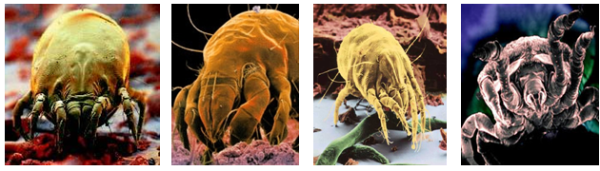
Пылевые клещи - это насекомые, которые обитают в коврах, на мягкой мебели и в постелях. На 70-80% пыль состоит из разного вида клещей. Их основной пищей являются органические составляющие пыли (шерсть и ороговевшие частички кожи). Домашние пылевые клещи живут около четырех месяцев. В течение этого времени клещ производит экскрементов в 200 раз больше собственного веса. И откладывает до 300 яиц. В 1 грамме пыли может содержаться от сотни до нескольких тысяч клещей. Мелкие фрагменты клещей (от 10 до 40 микрон) и продукты их жизнедеятельности (особенно, фекальные частицы) обладают исключительной способностью вызывать аллергию.
- Плесневый грибок.
Плесень обычно присутствует в воздухе, но она также произрастает в домашней пыли, размножаясь на чешуйках отмершей кожи человека и животных. Также может поражать ткани комнатных растений.
- Дрожжевые грибы.
Непосредственным источником дрожжей в домашней пыли могут служить комнатные растения, которые также заселены дрожжами. Наряду с ними дрожжевые грибы постоянно выделяются с тела человека.

Действие пыли на организм человека.
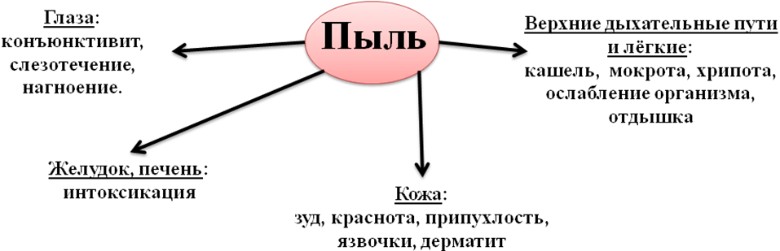
На коже возникает небольшой зуд, неприятное ощущение, а при расчесах может появиться покраснение и некоторая припухлость кожного покрова, что свидетельствует о воспалительном процессе.
Пылинки могут проникать в поры потовых и сальных желез, закупоривая их и тем самым затрудняя их функции. Это приводит к сухости кожного покрова, иногда появляются трещины, сыпи. Попавшие вместе с пылью микробы в закупоренных протоках сальных желез могут развиваться, вызывая гнойничковые заболевания кожи - пиодермии
Пыль, попавшая в глаза, вызывает воспалительный процесс их слизистых оболочек - конъюнктивит, который выражается в покраснении, слезотечении, иногда припухлости и нагноении.
На органы пищеварения могут оказывать действие лишь некоторые токсические пыли, которые, попав туда даже в относительно небольшом количестве, всасываются и вызывают интоксикацию.
Действие пыли на верхние дыхательные пути сводится к их раздражению, а при длительном воздействии - к воспалению. В начальных стадиях оно проявляется в виде першения в горле, кашля, отхаркивания грязной мокротой. Затем появляется сухость слизистых, сокращение отделения мокроты, сухой кашель, хрипота; в некоторых случаях при воздействии пыли химических веществ могут появиться изъязвления слизистой оболочки носа.
Опыт
Для исследования запыленности мной взяты два участка квартиры: кухня, спальня
Я сделала ловушки с липкой поверхностью, каждая – картонный прямоугольник (15х20 см) с круглым отверстием в центре (диаметр 4 см), заклеенным липкой лентой. Сравнила данные, определила место с наибольшей загрязненностью, это оказалась кухня. Поэтому на кухне нужно чаще проводить влажную уборку и по возможности установить вытяжку над плитой.
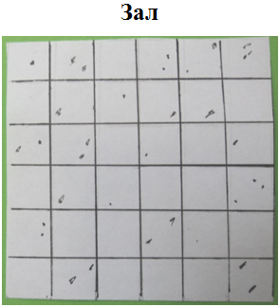
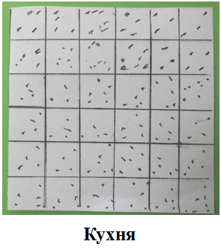

2.2 Строительные и отделочные материалы

Ученые-гигиенисты давно пришли к выводу, что многие болезни определяются качеством жилищных условий. Такие недуги получили даже название «жилищных болезней». В настоящее время, безопасность искусственной среды – места, где множество людей проводит большую часть своей жизни, приобретает большую актуальность. Вот уже около 20 лет в мире существует такое понятие, как синдром больных зданий. Причина этой болезни – неудовлетворительное влияние внутренней среды помещения на здоровье человека.
Страшно то, что в строительстве в последнее время все отчетливее проявляется тенденция к химизации технологических процессов, использование в качестве добавок к строительным материалам, будь то бетон, кирпич, железобетон, керамика, лаки, краски и прочие, отходов металлургической и химической промышленности. Сегодня в составе строительных материалов присутствует практически вся таблица Менделеева.
Каждый из нас знает о неблагоприятном воздействии на организм человека загрязнений, стресса, вирусов и т. д., но не каждый подозревает, что, к примеру, в стенах и потолках его собственной квартиры кроется для него не менее существенная опасность. О чём же речь? О стройматериалах! К материалам конструкций относятся, прежде всего, различные бетонные изделия, а к отделочным – лаки, краски, материалы, содержащие синтетические смолы, изделия из пластмасс и покрытия, изготавливаемые из различных сухих смесей.

Негативное воздействие строительных материалов на здоровье.

Опасность №1. Формальдегид
Формальдегид содержится в смоле, используемой при изготовлении древесно-стружечных плит (ДСП), древесно-волокнистых плит (ДВП), фанеры (ФРП), мастик, пластификаторов, шпатлевок и смазок для стальных форм.
Возможные последствия: Формальдегид раздражает слизистые оболочки и кожу, обладает канцерогенной активностью. Длительное вдыхание паров формальдегида, особенно в теплое время года, может провоцировать развитие различных кожных заболеваний, ухудшение зрения и болезни органов дыхания.

Опасность №2. Фенол
Использование лаков, красок и линолеума приводит к 10-кратному превышению уровня предельно допустимой концентрации фенола. Особенно опасно использование в помещении лаков и красок, предназначенных только для наружных работ, разрешенных к использованию на открытом воздухе.
Возможные последствия: Поражение почек, печени, изменение состава крови.

Опасность №3. Радиоактивное излучение
Некоторые строительные конструкции могут включать в себя природные материалы с содержанием радионуклидов, намного превышающим действующие нормы радиационной безопасности. Довольно часто при ремонте домов используется смесь бетона и гранитного щебня, которая обладает высоким радиационным фоном. Кроме того, причиной избыточного радиоактивного излучения могут быть некоторые виды распространенных в настоящее время фосфоресцирующих обоев (со светящимися в темноте элементами).
Возможные последствия: Онкологические заболевания, особенно велик риск развития рака легких.

Опасность №4. Молекулы стирола
Основным источником выделения стирола являются теплоизоляционные пенопласты, облицовочный пластик, линолеум, а также лаки, краски и клеи. Кроме того, значительно повышает концентрацию стирола в воздухе отделка стен и потолков сухой вагонкой.
Возможные последствия: Раздражение слизистых оболочек, глаз, головная боль, тошнота, спазмы сосудов.

Опасность №5. Аэрозоли тяжелых металлов
Некоторые виды обоев и ковровые покрытия аккумулируют в себе огромное количество аэрозолей тяжелых металлов. Кроме того, высоким содержанием тяжелых металлов отличаются бетон, цемент, шпатлевки и другие материалы с добавлением промотходов.
Возможные последствия: Заболевания сердечно-сосудистой системы, печени, почек и аллергические реакции.

Опасность №6. ПВХ
ПВХ-продукты изготовлены из поливинилхлорида – опасного яда, способного разрушать нервную систему и вызывать раковые заболевания. Выделение винилхлорида в окружающую среду усиливается даже при небольшом нагреве.
В квартире он чаще всего встречается в виде линолеума (исключая некоторые дорогие марки), виниловых обоев, пластиковых оконных рам, пластмассовых игрушек (от кукол до детских зубных колец). Для придания ПВХ эластичности в него зачастую добавляют– фталаты или эфиры фталатов, попадание которых в организм может вызывать поражения печени и почек, снижение защитных свойств организма, бесплодие, рак. ПВХ может содержать и другие опасные вещества: кадмий, хром, свинец, формальдегид.

На каждом строительном материале должно быть проставлено несколько маркировок.
Одной из маркировок является буква Г, она обозначает пожароопасность данного материала. При горении строительные материалы с маркировкой Г4 выделяют ядовитые токсины.
Самым опасным считается ковролин (Г4), далее идет линолеум (Г2) и самым безопасным считается ламинат (Г1). Если на линолеуме присутствует надпись "коммерческий, "технический" или "промышленный" - значит, его нельзя использовать в жилых помещениях.
Анализируя обои, самыми легко воспламеняемыми считаются бумажные (Г4), далее - виниловые (Г3), а наиболее пожаробезопасными являются стеклообои (Г1).
Самые безопасные краски, которые рекомендованы для отделки квартир - это вододисперсионные или акриловые краски, не содержащие опасных растворителей. На них должна стоять маркировка ВС, ВД или ВА.
Необходимо чтобы на упаковке стояли такие буквы как Е1, Е2, Е3, которые информируют покупателя какой экологичности материал и где необходимо его применять.

2.3 ЭМИ бытовых приборов.
Электромагнитное излучение нельзя почувствовать, но оно оказывает воздействие на организм человека, в частности снижает иммунитет и ухудшает работу эндокринной системы. Наиболее опасно такое излучение для беременных женщин: исследования доказывают, что оно может приводить к выкидышам, преждевременным родам, а также развитию у плода врожденных пороков. Результатом электромагнитного облучения могут также стать расстройства нервной системы, заболевания сердца и обострения хронических болезней.
Длительное пребывание в зоне действия электромагнитного поля приводит к преждевременной утомляемости, сонливости, нарушениям сна, частым головным болям и расстройству нервной системы. При систематическом облучении наблюдаются возникновение стойких нервно-психических заболеваний, изменение кровяного давления, замедление пульса, трофические явления (выпадение волос, ломкость ногтей и т.п.).
По данным Всемирной организации здравоохранения, была установлена связь между интенсивностью электромагнитного излучения и заболеваемостью детской лейкемией. А Национальная академия наук США официально заявила о наличии связи между возникновением злокачественных опухолей и степенью удаленности мест проживания человека от линий электропередач.
Влияние электромагнитного излучения проявляется не сразу. Оно незаметно накапливается в организме и только спустя некоторое время проявляется тем или иным заболеванием. Однако сложно проследить связь между конкретной болезнью и излучением.
Меньше вреда приносят электроприборы, имеющие стальной корпус, – холодильник, стиральная машина и т.п. Однако и с ними следует соприкасаться как можно меньше, не использовать, если можно обойтись без этих приборов. Например, можно постирать мелкие вещи вручную или нарезать овощи для салата ножом.
Рекомендуется не включать одновременно несколько бытовых приборов в одной комнате, например кофемолку, микроволновую печь и тостер на кухне, где постоянно работает холодильник.
По мнению ученых, человек, постоянно работающий за компьютером, в 10–15 раз чаще других подвергается риску онкологического заболевания.

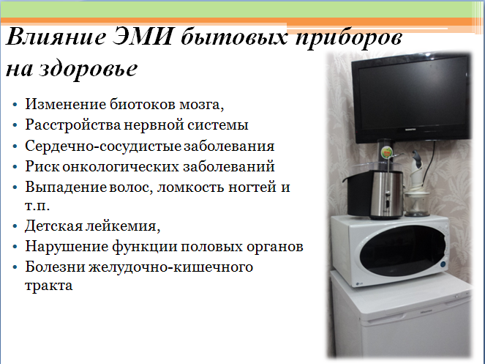
Электромагнитное излучение теряет силу на определенном расстоянии. В связи с этим опасным является следующий радиус действия электроприборов:

– микроволновая печь – 30 см;
– пылесос – 60 см;
– электроплита – 30 см;
– холодильник – 30 см (иногда до 1,5 м);
– электрический чайник – 25 см;
– стиральная машина – 60 см;
– посудомоечная машина – 40 см;
– телевизор – 1,5 м (для телевизоров с диагональю 29 дюймов и больше – 2 м и более);
– утюг – 20 см;
– кондиционер – 1,5 м;
– компьютер с обычным монитором – 80 см.
Не следует находиться долго в радиусе действия излучения электроприборов.

2.4 Воздух и курение.
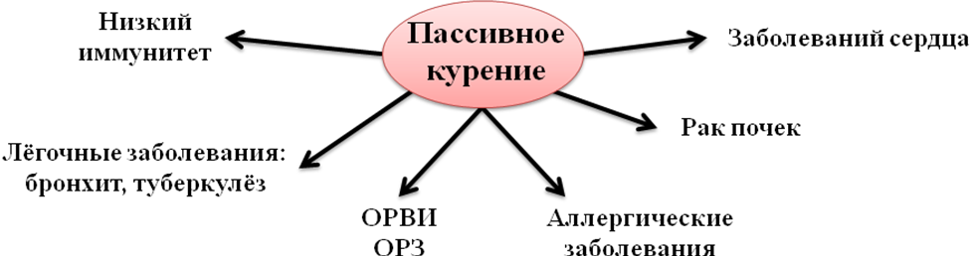
Под пассивным курением подразумевают непреднамеренное, в большинстве случаев нежеланное, вдыхание воздуха, в котором содержится дым от сгорания табака. Почему пассивное курение вреднее активного? И какое влияние способно оказать пассивное курение на человека?
Пассивное курение – это непроизвольное вдыхание воздуха, содержащего табачный дым. При пассивном курении происходит такое же отравление организма — никотином, окисью углерода и другими вредными веществами, как и при обычном курении. Пассивное курение вредит здоровью человека значительно больше, чем считают некоторые. Доказано, что нахождение человека в помещении загрязненном табачным дымом на протяжении 8 часов равносильно 5 выкуренным сигаретам. Вред от пассивного курения может проявляться немедленно - раздражение дыхательной системы, носоглотки, глаз, может появиться головокружение, тошнота, головная боль, или спустя какое-то время в виде заболеваний сердчечно-сосудистой, дыхательной и пищеварительной системы. Опасность пассивного курения обусловлена тем, что 80% всех вредных веществ распространяется в воздухе и только 20% попадает в легкие курильщика. Именно в пассивном дыме содержится наибольшее количество химических канцерогенов – окись и двуокись углерода, аммиак, ацетон, цианистый водород, фенол. При этом самыми опасными являются окись и двуокись углерода. Кроме того, в табачном дыме имеется большое количество никотина, смол, не переработанных организмом, которые способны накапливаться в нем за длительный период пассивного курения.
И хотя вся социальная реклама о вреде курения обращена непосредственно к курильщикам, можно с уверенностью сказать, что такие же предупреждения вполне актуальны и для пассивных курильщиков.
Из всего вышесказанного ясно, что пассивное курение приводит к увеличению риска смерти. В США пассивное курение убивает 53 тысячи некурящих ежегодно, что делает пассивное курение третьим по значению предотвратимым фактором смертности среди взрослых и детей.
Известно, что дети – настоящие молчаливые жертвы пассивного курения. У детей, живущих с курящими родителями, вдвое чаще наблюдаются респираторные заболевания, воспаления легких, ночной кашель, бронхиты. Какие заболевания грозят детям курящих родителей?
В семьях, где курят взрослые, чаще обычного наблюдаются простудные и аллергические заболевания у детей. При этом именно дети, которые являются «вынужденными» пассивными курильщиками, отличаются слабым здоровьем и низким иммунитетом. Пассивное курение нарушает правильное развитие и формирование дыхательной системы у детей. Это наряду со сниженным иммунитетом дает предрасположенность к бронхиальным осложнениям и развитию астмы. У детей в семьях курящих родителей снижены умственные способности — никотин, попадая в организм, блокирует развитие творческого мышления у ребенка, что затем приводит к плохой успеваемости в школе, задержке развития. У таких детей доказано увеличение риска развития кариеса зубов. Дети, которые дышали табачным дымом по вине своих курящих родителей, будут иметь высокую предрасположенность к курению и отличаться хилым здоровьем.

Опыт
Я провела исследование и убедилась в том, что курение также влияет на организм человека. Табачный дым не только вдыхается курильщиком, но и загрязняет воздух. Атмосфера загрязняется никотином, угарным газом, смолами, а также аммиаком.
Груша имитирует работу легких: воздух, содержащий табачный дым от зажженной сигареты, проходит через вату, проходит через вату при нажатии груши при этом вата желтеет, опыт показал, как резко увеличивается концентрация вредных веществ в лёгких при курении.
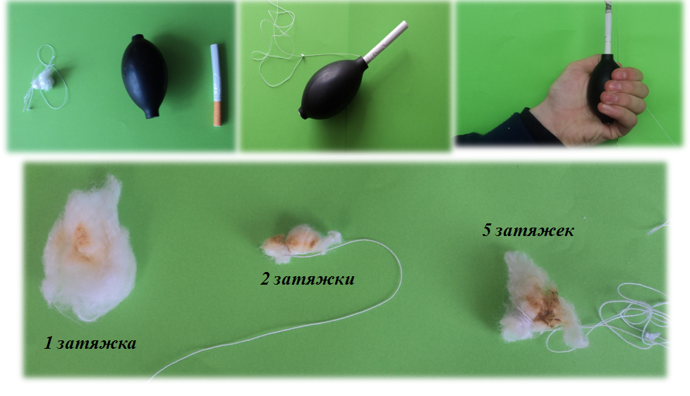

2.5 Комнатные растения и их роль

Комнатные растения выполняют свою главную функцию: дарят людям радость, помогают им быть здоровее, а значит, лучше трудиться, большего достичь. И люди, и животный мир в отсутствие растений долго жить, не способны.
Очень часто комнатные растения используют в качестве домашней аптечки. Алоэ, каланхоэ так и называют - "растения-доктора". Но при огромном количестве показаний к применению у того же алоэ (столетник), оказывается, есть и немало ограничений. Сок алоэ противопоказан при заболевании почек и печени, не рекомендуется при тяжелых заболеваниях сердца, гипертонии, остром расстройстве желудка, людям старше 40 лет, при маточных и геморроидальных кровотечениях, больших сроках беременности.
Комнатные цветы не только создают уют, но и приносят пользу:
- выделяют кислород;
- они очищают воздух в помещениях от токсических веществ, которые выделяют пластиковые покрытия, лаки, клей, моющие средства, синтетические смолы;
- повышают влажность воздуха;
- убивают бактерии (гибискус, или китайская роза, уже через три недели пребывания в комнате полностью освобождает ее от микробов);
- снижают электромагнитное излучение;
- используются как лекарства (каллизия душистая (золотой ус) является ценным сырьем для лечения многих заболеваний, целебным становится, когда на усах сформируется по 9 суставчиков);
- являются «синоптиками» (если капельки воды появляются на листьях бальзамина, значит, будет дождь);
-используются в пищу.
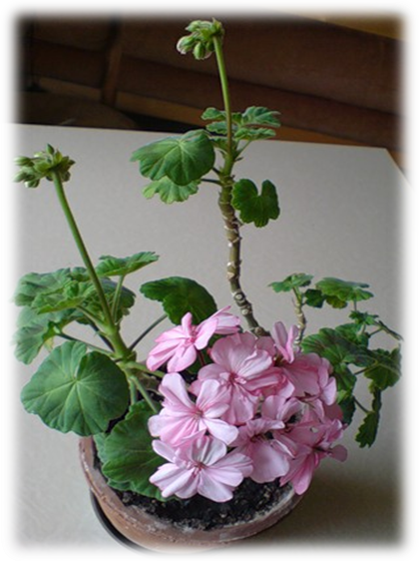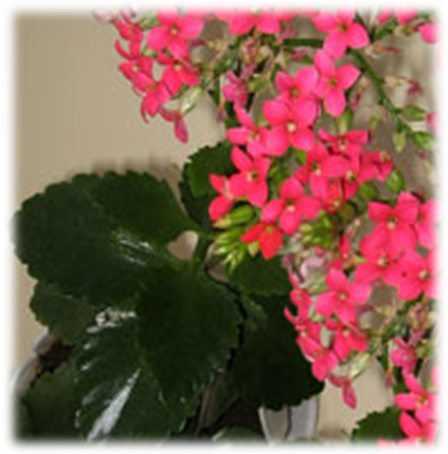

3. Советы здоровья

- Регулярно проводить влажную уборку.
- Чаще проветривать комнаты.
- Чаще меняйте постельное белье.
- Источником пыли являются книги, поэтому их нужно регулярно чистить пылесосом .
- Источником опасного запыления является старый поролон в креслах и диванах.
- Стараться избавиться от безделушек, которые собирают пыль.
- По возможности установить в квартире прибор для увлажнения и очищения воздуха.
- Проверяйте маркировки при покупки строительных и отделочных материалов.
- Не следует находиться долго в радиусе действия излучения электроприборов.
- Не курите. Этим вы сохраните не только своё здоровье, но и здоровье своих близких.
- Растения улучшают микроклимат и создают уют в квартире.
- Рекомендуется расставлять бытовые приборы в разных частях комнаты или квартиры.

4.Заключение
Результаты исследовательской работы доказали, что экологически грязные дома – это не фантазии ученых и специалистов, а реальный факт, от которого страдает множество людей. В ходе исследования я выяснила, что большинство учащихся нашей школы не задумываются о влиянии пыли на организм человека, не знакомы с тем, какой вред она наносит здоровью. После просмотра нашей презентации и данных рекомендаций по борьбе с пылью изменилось отношение ребят к влажной уборке.

Серьезную угрозу здоровью, особенно детей, представляет «пассивное курение», т.е. пребывание в атмосфере, испорченной, отравленной активно курящими людьми. Продукты тления табака попадают в окружающую среду, оседают на мебели, штора. На основе эксперимента мы постарались изменить отношение учащихся нашей школы к курению. Посмотрев опыт «О вреде курения», многие пришли к выводу, что курение – не безопасное занятие, и, изменить отношение к нему может только высокая культура знаний о нем.

Наш быт немыслим без цветных телевизоров, компьютеров, телефонов, стиральных машин, микроволновых печей, холодильников, пылесосов, фенов, электроутюгов, кондиционеров, а также различных электрических инструментов и т.д. Но не все знают или даже предполагают, что они могут нанести вред человеку впоследствии излучения радиации. От электробытовых приборов человек никогда уже не откажется. Остается одно – для обеспечения электромагнитной безопасности надо находиться от них как можно дальше.

На состояние человека, его работоспособность оказывают влияние комнатные растения, многие из которых обладают высокой фитонцидной активностью. Они играют эстетическую и гигиеническую роль: улучшают настроение, увлажняют атмосферу и выделяют в нее полезные вещества – фитонциды, убивающие микроорганизмы. Следовательно, чем больше в комнате растений, тем чище атмосфера, больше в ней кислорода и меньше микроорганизмов.

5.Информационные источники

- Губернский Ю. Д. , Кореневская Е. И. Гигиенические основы микроклимата жилых и общественных зданий. – М.: Медицина,
- http://biofile.ru/bio/6706.html
- http://www.ekonow.ru/fresh-air/39-bad-smell/47-freshair.html
- http://ftemk.mpei.ac.ru/bgd/_private/El_mag_isl/VII_bit_prib.htm
- Довгуша Я. В., Тихонов М. Н., Довгуша В. В., Электромагнитные излучения и здоровье человека. Журнал ВИНИТИ.
- Иванова Н.Г. Биология / Первое сентября /
- http://cmphmao.ru/node/23480
- http://alfa.moreprom.ru/index.php?catid=43:2013-01-08-18-05-07&id=90:strmat&Itemid=60&option=com_content&view=article
- http://ohrana-bgd.narod.ru/proizv_73.html

